**Незабываемый Карнавал в Бразилии 2025**

**12 дней/ 11 ночей**

**Групповой заезд**

**28.02– 11.03.2025**

**Рио де Жанейро (4 н) + Водопады Фоз де Игуасу (3 н)+ Отдых на побережье(4 н)**

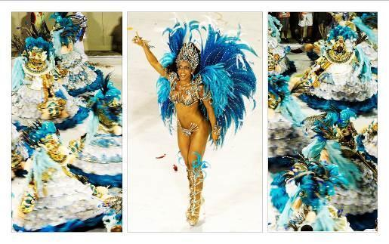

|  |  |  |  |  |
| --- | --- | --- | --- | --- |
| **Unforgettable Carnival 2025** | | | | |
| **BRAZIL** | **Rio de Janeiro (4n) + Foz do Iguaçu (3n) + Buzios (4n) + Services** | **Group** | | |
| **HOTELS** | **SGL** | **DBL** | **TRP** |
| **4\*** | Windsor Leme STD Room (4n) + Vivaz Cataratas SUP Room (3n) + Rio Buzios Boutique STD Room (4n) + Services | $       6,001 | $ 4,028 | $ 3,624 |
| **5\*** | Miramar by Windsor SUP Room (4n) +  Double Tree Foz by Hilton SUP Room (3n) + Rio Buzios Boutique Deluxe sea view (4n) + Services | $       9,394 | $ 5,563 | $ 5,181 |

**День 1: Рио-де-Жанейро**

Прибытие в аэропорт Рио де Жанейро, встреча. Трансфер  в отель. Свободное время.

Рио - это зеленые холмы, синее небо, скалистые горы, бухты, острова, прекрасные пляжи... второй по величине(после Сан-Паулу) город Бразилии и, безусловно, один из красивейших городов в мире. Если Вы прилетели засветло, то  уже по дороге из аэропорта  Вы увидите зеленые холмы, скалистые горы, пальмы по обе стороны дороги и красивые бухты. С наступлением темноты город окружен мерцающим ожерельем — это  огоньки фавел! Остаток дня мы проводим на наше усмотрение. Может быть,  кто-то захочет побыстрее увидеть и почувствовать буйную жизнь города. А кто-то захочет побыть наедине с самим собой, то для этого всегда найдется уголок где-то между пальмами, песком и волнами океана.

**День 2: Рио-де-Жанейро**

Завтрак в отеле.

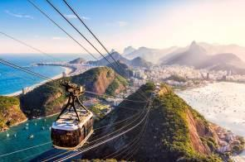

*Экскурсия на Сахарную Голову (4 часа)*

Первая остановка предстоит на горе Урка, имеющей широкую смотровую площадку. На самой горе Сахарная Голова расположена площадка поменьше, но с нее открывается прекрасный вид на Рио, пляж Копакабана, залив, окрестные горы, острова в океане, мост в город Нитерой, статую Христа. Затем Вы отправитесь в центральные районы старого Рио, где полюбуетесь несколькими старинными церквями, монастырями, главным Собором города, а также зданиями, построенными в колониальном стиле.

Дополнительно можно заказать **Полет над Рио на вертолете-** от 150 U$  - Рекомендуем заказать полет за 250 долл/чел 9/10 мин с облетом Исуса (цена уже с трансфером) (мин 4 чел вас подсадят к другим клиентам)

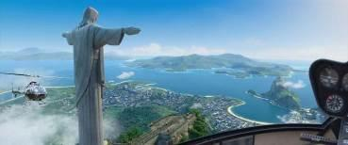

Полет на вертолете дает возможность в полной мере насладиться прекрасными видами: синий океан, заросшие тропической зеленью горы, белоснежные пляжи, яхты и весь город: статую Христа-Спасителя, Ботанический сад, озеро, Нимайер-авеню, пляжи Леблона, Ипанемы, Копакабаны, Сахарную Голову. Продолжительность от 10 до 30 минут.

Рекомендуем вам поесть известное Бразильское мясо в ресторане Фого де Шао с видом на Сахарнyю гору (75 U$)

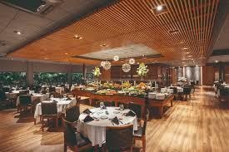 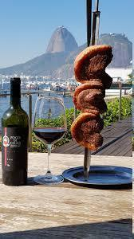

**День 3:  Рио-де-Жанейро**

Завтрак в отеле. Свободное время. Советуем Вам хорошо отдохнуть и подготовиться к Карнавалу.



Вечером Вас ожидает фантастическое, грандиозное действо – долгожданный Карнавал! Из отеля мы отправимся на Самбадром – специально оборудованное место проведения всемирно известного шоу. На протяжении всей ночи перед вами прошествуют представители самых известных в Бразилии школ Самба, соревнующихся за призовые места! Жюри оценивают как непосредственно выступление школ, так и их невероятные костюмы и движущиеся платформы. Невозможно описать словами это невероятное зрелище! Грандиозное буйство эмоций и страстей, музыки и танцев, и безудержного веселья, царящее вокруг, запомнятся Вам надолго! После окончания Парада мы отвезем Вас обратно в отель, чтобы отдохнуть после волнующих событий.

**День 4: Рио-де-Жанейро**

После завтрака.

*Экскурсия на гору Корковадо к статуе Христа (4 часа)*

Прибытие на станцию, откуда стартует открытый, экологически безопасный поезд, который направляется сквозь джунгли к вершине холма Корковадо. По обе стороны железной дороги открываются захватывающие виды леса Тижука. На вершине холма

 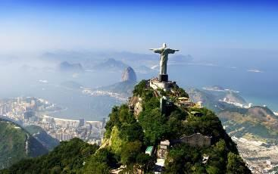

Корковадо, на высоте  710 м над уровнем моря, возвышается символ Рио – статуя Христа Спасителя (38 м), которая была возведена в 1931 году. Со смотровой площадки открывается захватывающая дух панорама мегаполиса и его окрестностей: моста в г. Нитерой, залива Гуанабара, Ботанического сада, самого большого в мире стадиона Маракана, Сахарной Головы и многое другое.

Рекомендуем вам посмотреть на закат и поаплодировать спектаклю уходящего солнца на камнях Арпоадора. Залезть на камни, сесть, расслабиться и насладиться спектаклем природы

А вечером рекомендуем вам попробовать морские лакомства в ресторане морских продуктов Мариус (130 U$/person)

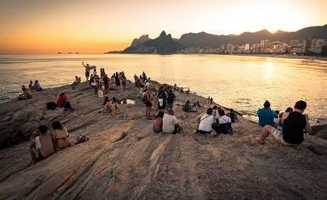

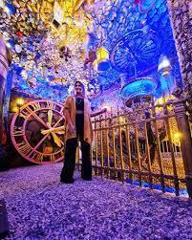

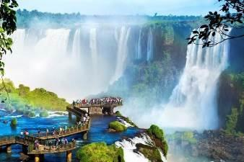

**День 5: Рио-де-Жанейро - Фоз де Игуасу**

Завтрак в отеле.  Трансфер в аэропорт, перелет в Фоз де Игуасу. Встреча  и трансфер в выбранный отель.

**День 6: Фоз де Игуасу**

Завтрак. Затем Вас ждет насыщенная экскурсионная программа *Водопады Фоз де Игуасу.* Водопады находятся на территории национального парка с уникальной флорой и фауной, возникли в результате вулканического извержения и смещения земных пластов. Название водопадов в переводе с гуаранийского означает «большая вода». 275 водопадов, каждый из которых имеет свое название, низвергаются с грохотом в ущелье «Горло дьявола». Удивителен контраст между спокойным и даже ленивым течением вод реки Игуасу выше водопадов и мощным низвержением бурлящих потоков воды с высоты 72 метра в пропасть. Можно стоять часами не отрываясь, созерцая это зрелище и думая о великолепии и вечности нашей вселенной.

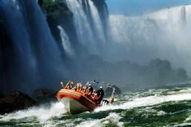

*Оплачиваются дополнительно: (135 U$/person) Вы отправитесь в путешествие «Макуко-сафари» по джунглям, а затем попадете на чудесное катание на лодке. По джунглям вы поедете в открытом кузове джипа около 3-х километров, в сопровождении гида, который расскажет много интересного об экологии региона. Потом вы пешком отправитесь на берег реки Игуасу, откуда на моторной лодке вас повезут  близко к водопадам. Вас ожидают брызги и радуги, море восторга и уникальные фотографии.*

*Оплачиваются дополнительно: (65 U$/person) Экскурсия в Парк птиц. Он находится вблизи Национального Парка Игуасу. Вы зайдете в огромные вольеры, в которых среди тропического леса свободно летают или гуляют изумительные, сказочные птицы диковинных расцветок.*

*Над водопадом на вертолете! (170 U$/person)*

*Вы увидите мощь и красоту водопадов с высоты птичьего полета! Это потрясающее и незабываемое зрелище!*

**День 7: Фоз де Игуасу**

Экскурсия на Аргентинские водопады в сопровождении гида. В отеле Вас будет ожидать гид, которые на высоком профессиональном уровне даст информацию о Национальном парк. Через мост Танкредо Невес, построенный через реку Игуасу, начинается Национальный парк и после пешей прогулки по нему Вы вплотную подойдете к водопадам и окажитесь непосредственно под ними, почувствуете мощь падающей воды очень близко и сможете наслаждаться природным парком вокруг этой великолепной красоты! Вы увидите рождение водопадов и самого известного водопада «Глотки дьявола». Поражают, созданные руками людей, многочисленные тропинки и переходы, позволяющие наблюдать с очень близкого расстояния этот природный феномен.  Мы совершим прогулку в Национальный парк и полюбуемся  водопадами со  специальных смотровых площадок расположенных высоко над ними. Многотонные струи воды образуют огромное количество водопадов разнообразной формы и высоты, над которыми нависают разноцветные радуги. Впечатления от этого зрелища останутся у Вас на всю жизнь. Особенно впечатляет водопад,  названный Глотка Дьявола, который является самым большим из водопадов.  Национальный парк занимает площадь 55 500 гектаров на которых сохранены разнообразные и присущие только данному региону уникальная флора и фауна.

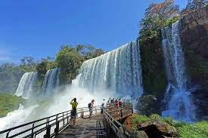 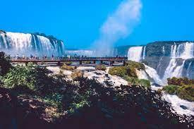

**День 8: Фоз де Игуасу  - Бузиос**

Завтрак. Трансфер в аэропорт. Перелет Игуасу –Рио-де-Жанейро.

Прибытие в аэропорт Рио де Жанейро, где наш водитель ожидает вас. Трансфер в  Бузиос

Размещение в отеле на тропическом побережье.

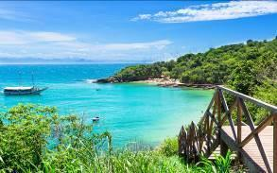  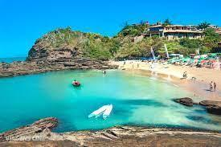

**День 9-11: Бузиос**

Отдых на тропическом побережье. Свободное время.

В Бузиосе можно прокатиться на багги или на лодке и отдохнуть на многочисленных пляжах полуострова.

**День 12 :  Бузиос - Рио-де-Жанейро**

Завтрак в отеле. Трансфер в Аэропорт Рио де Жанейро. Регистрация на международный рейс. Окончание  услуг.

**В стоимость включено:**

* Проживание в выбранных  отелях на базе завтраков
* Экскурсии по программе с русскоговорящим гидом
* Трансферы по программе
* Карнавальные билеты
* Трансфер  отель-Самбадром-отель

**В стоимость не включено:**

* Дополнительные экскурсии
* Внутренний перелет: Рио-де-Жанейро – Игуасу – Манаус - Рио-де-Жанейро – от USD 800
* Международные перелеты
* Еда и напитки во время переездов

Общее:

Отели могут быть изменены на другие соответствующей категории

Некоторые Отели 5*/4*/3*  на периферии не соответствуют мировым стандартам 5*/4*/3*, тем не менее формально являются пятизвездочными отелями.

Мы оставляем за собой право корректировать программу из-за непредвиденных и независящих от нас обстоятельств: погода, забастовки, состояние дороги, форст мажор, проблемы здоровья и т.д. Эти изменения могут быть сделаны только во благо и безопасность клиентов.